**МЫТЬЕ ОКОН / ШУБКИ**

**НкргоШпе**

**Арт. 73895**

**Win рго**

**ШУБКА МИКРОВОЛОКОННАЯ КОРОТКОВОРСНАЯ, 38 см; 48 см**

**38 см**

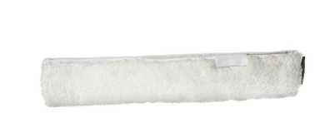

**Арт. 73896**

**48 см**

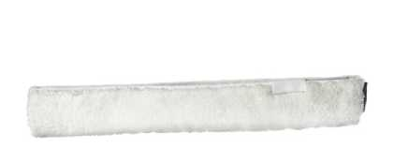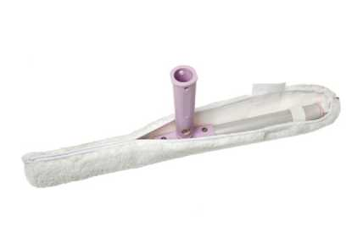

Импортер: ООО «Алиса». Адрес: Россия, 194292, Санкт-Петербург, 1-й Верхний пер., д.10, к. 3, лит. А.

Страна производства Китай.

Не подлежит обязательной сертификации и декларированию.

Срок годности не ограничен.

1_ размер и цвет V объём

^ материал (состав)

вложенность (шт.) **а** тип крепления «в тип работ

тип поверхности

**0**

полиэстер



И 70x20 мм; 480x70x20 мм

• Лёгкая

• Износостойкая и долговечная

• Глубоко проникает в структуру поверхности, качественно вычищая загрязнения

• Экономичная

• Быстро высыхает после стирки

• Не оставляет ворсинок на поверхности

• Подходит под держатели других производителей

• Имеет абразивную вшивку

**СФЕРА ПРИМЕНЕНИЯ**

Экономичная и эффективная шубка, предназначенная для поддерживающей уборки лёгких и средних загрязнений на гладких вертикальных поверхностях. Абразивная вшивка удобна для отчистки стыков и швов, а также для оттирки небольших локальных загрязнений. Хорошо впитывает

воду и раствор моющего средства. Хорошо оттирает лёгкие загрязнения без применения моющих средств. Липучка и абразивная вшивка не царапают поверхность.

**ТЕХНИЧЕСКИЕ ХАРАКТЕРИСТИКИ**

500



400%



гладкие поверхности

лёгкие и средние загрязнения

влажная



внутренние и наружные работы

высокая

высокая

высокая

липучка

**О ОСОБЕННОСТИ ИСПОЛЬЗОВАНИЯ**

• Стирка при температуре от 30°С до 90°С.

• Автоклавирование (до 120°С).

• Не использовать при стирке оптические и хлорсодержащие отбеливатели, ополаскиватели.

• Не использовать интенсивный отжим и сушку в стиральной машине.

• Сушить в хорошо проветриваемом помещении, вдали от приборов отопления.

50 шт.



Минимальная единица отгрузки - 1 шт.

тип уборки

диаметр штанги

количество циклов стирки

впитываемость

*В*

*Щ*

*В*

тип загрязнения

устойчивость к щелочным и кислотосодержащим моющим средствам

устойчивость к дезинфектантам

устойчивость к автоклавированиюп

(§>

*Ш*

*В*

устойчивость к маслам и бензину защита от брызг жёсткость щетины устойчивость к трению